教务处召开新学期处室第一次工作会议

9月8日下午，教务处组织全体成员在行政楼北楼219会议室召开了新学期处室第一次工作会议，会议由教务处副处长蔡胜平主持，教务处全体成员参加会议。

会上，全体成员就各自前阶段工作完成情况进行了交流，

重点介绍了前阶段遇到的困惑和即将开展工作的困难。蔡胜平对大家前阶段的工作予以充分肯定，帮大家分析了困难和困惑解决的办法，并就后阶段的工作任务和本学期重点工作进行了布置，要求大家提前谋划工作，真抓实干，巧干能干，进一步推动处室工作效率，切实提高处室教务服务水平，为建设美丽、实力、活力新幼专不断奋进。

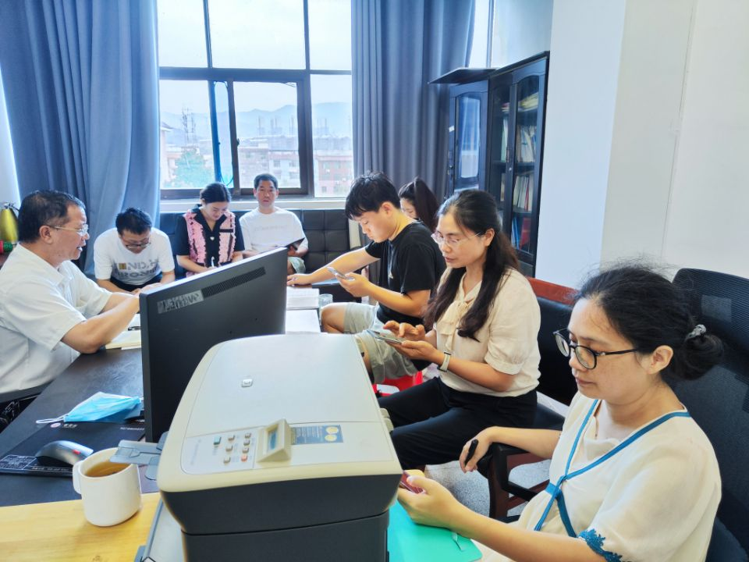

会上，蔡胜平带领大家认真学习了学校党委书记雷明辉在学校第二次党员大会上的党委工作报告，要求大家认真贯彻落实第二届党委工作报告的报告精神，根据自身职责列出具体的工作责任清单，思考谋划今后教学工作的举措，以实际行动回应党委的号召。会议还对《湖南省教育厅关于开展2022年国家网络安全宣传周校园日活动的通知》进行了专题学习。

新学期，新气象，新学期第一次处室工作会议进一步厘清了处室工作思路，为推动后续工作指明了方向。（供稿：侯淑乔 审核：蔡胜平 编辑：孙红明）